Конечно, я могу объяснить компоненты функции обратного непрерывного вейвлет-преобразования (ICWT) Torrence and Compo (1998), которую вы предоставили. Разберем уравнение шаг за шагом:
питонСкопировать код
iW = ( dj * numpy.sqrt(dt) / (wavel
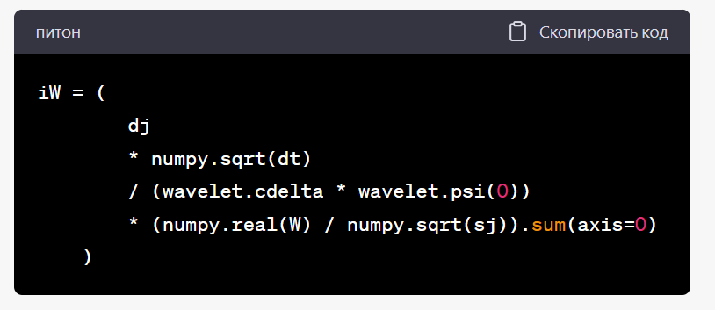

et.cdelta * wavelet.psi(0)) * (numpy.real(W) / numpy.sqrt(sj)).sum(axis=0) )
Вот что означает каждый компонент:
- dj: представляет шаг шкалы, который является фактором, на который увеличивается масштаб вейвлет-функции. Его часто выбирают на основе желаемого компромисса между временным и частотным разрешением.
- numpy.sqrt(dt): Этот термин представляет собой квадратный корень временного шага между последовательными точками данных. Он используется для обеспечения правильного масштабирования оси времени.
- wavelet.cdelta: это константа, которая зависит от конкретного используемого вейвлета. Это часто связано с условием допустимости вейвлета и влияет на нормализацию вейвлет-функции.
- wavelet.psi(0): это значение вейвлет-функции в начале координат (время = 0). Это коэффициент нормализации, который гарантирует правильное масштабирование вейвлет-функции.
- numpy.real(W): Wматрица вейвлет-коэффициентов, полученная в результате непрерывного вейвлет-преобразования (CWT). Для получения действительного сигнала часто требуется взять действительную часть этих коэффициентов.
- numpy.sqrt(sj): представляет собой квадратный корень из значений шкалы, используемых в CWT. Он используется для нормализации коэффициентов.
- .sum(axis=0): выполняет суммирование по нулевой оси (строкам) матрицы numpy.real(W) / numpy.sqrt(sj). Эта операция суммирования выполняется по всем шкалам, по существу агрегируя вклады от разных шкал.
Объединив все это, выражение вычисляет ICWT путем объединения действительных вейвлет-коэффициентов, полученных из CWT для различных масштабов, а затем масштабирует их соответствующим образом на основе предоставленных параметров. Коэффициент dj, временной шаг ( dt), условия нормализации вейвлета ( wavelet.cdeltaи wavelet.psi(0)) и квадратный корень из масштабов ( numpy.sqrt(sj)) гарантируют, что ICWT создает сигнал во временной области, который соответствует исходному сигналу.
Обратите внимание dj, что dt, и другие параметры должны быть установлены в соответствии с конкретным анализом, который вы выполняете. Кроме того, wavelet.cdeltaи wavelet.psi(0)зависят от выбранного вейвлета и могут потребовать определенных значений или вычислений на основе свойств вейвлета.

